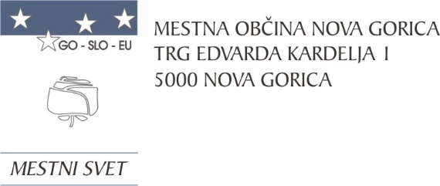

Na podlagi drugega odstavka 27. člena Zakona o stvarnem premoženju države in samoupravnih lokalnih skupnosti (Uradni list RS, št. 11/18, 79/18, 78/23 - ZORR) in 19. člena Statuta Mestne občine Nova Gorica, (Uradni list RS, št. 13/12, 18/17 in 18/19) je Mestni svet Mestne občine Nova Gorica na seji dne 19. decembra 2024 sprejel naslednji

S K L E P

V primeru spremenjenih prostorskih in drugih potreb upravljavcev napremičnega premoženja Mestne občine Nova Gorica, ki jih ni bilo mogoče določiti ob pripravi letnega načrta ravnanja z nepremičnim premoženjem Mestne občine Nova Gorica za leto 2025 ali ob nepredvidenih okoliščinah na trgu, ki narekujejo hiter odziv, lahko Mestna občina Nova Gorica sklepa pravne posle, ki niso predvideni v veljavnem načrtu ravnanja z nepremičnim premoženjem, pri čemer skupna vrednost pravnih poslov, glede na vrsto ravnanja z nepremičnim premoženjem ne sme presegati:

- 20% skupne vrednosti Načrta pridobivanja nepremičnega premoženja za leto 2025 – spremembe oziorma 194.314,54 EUR

- 20% skupne vrednosti Načrta razpolaganja z nepremičnim premoženjem za leto 2025 – spremembe oziorma 934.337,60 EUR.

2.

Ta sklep začne veljati z dnem uveljavitve Odloka o spremembah proračuna Mestne občne Nova Gorica za leto 2024.

Številka: 4780-0004/2024-6

Nova Gorica, dne 19. decembra 2024

Samo Turel

ŽUPAN